ระบบเครือข่าย SDH
SDH NETWORK ARCHITECTURE

นาย เกียรติณรงค์ ทองประเสริฐ
นาย ปรัชญา ศรีเสาวชาติ

ผู้ช่วยศาสตราจารย์ บรรจง ปิยธำรงค์ อาจารย์ที่ปรึกษา

บทคัดย่อ
ระบบ SDH ( Synchronous Digital Hierarchy ) เป็นระบบการสื่อสารข้อมูลดิจิตอลที่ได้มีการพัฒนามาจากระบบ PDH เพื่อให้มีช่วงกว้างของความถึ่ที่สูงขึ้น วิธีการส่งข้อมูลและตัวอุปกรณ์ที่ใช้ในระบบ SDH ในส่วนของตัวอุปกรณ์ได้มีการเพิ่มในส่วนของ Digital Cross Connection ทำให้ระบบ SDH สามารถส่งข้อมูลด้วยความเร็วที่สูงมาก อัตราความเร็วในการส่งสัญญาณ SDH มีอยู่ด้วยกันหลายระดับ ระดับที่ 1 จะส่งที่ความเร็ว 155 Mbit/s จนถึงระดับความเร็วสูงสุด 2 Gbit/s รูปแบบโครงข่าย SDH จะมีการเชื่อมต่อ 4 แบบคือ จุดต่อจุด, ลูกโซ่ , แบบดาว และแบบวงแหวน ในการส่งข้อมูลให้ได้ความเร็วสูงสัญญาณความเร็วต่ำจากอุปกรณ์ปลายต่าง ๆ จะถูกส่งเข้ามาใน Add/Drop Multiplexer และจะถูกแปลงให้เป็นสัญญาณความเร็วสูงส่งไปยังอุปกรณ์ปลาย
ถึงแม้ว่าระบบ SDH จะมีประสิทธิภาพสูงและมีความน่าเชื่อถือมากแต่อาจเกิดการขัดข้องในการส่งข้อมูลได้ ดังนั้นเราจึงมีวิธีการที่ทำให้ระบบมีความน่าเชื่อถือมากขึ้น จึงได้มีการสร้างระบบการป้องกันโครงข่ายขึ้นซึ่งแต่ละแบบจะมีลักษณะเด่นที่แตกต่างกันขึ้นอยู่กับความต้องการในการใช้งาน

ABSTRACT
SDH ( Synchronous Digital Hierarchy ) is a digital data communication system that was developed from PDH. The aim of SDH is to increase the bandwidth of PDH. In SDH, Digital Cross Connection was added to increase the speed of transmission , SDH has several transmission rate levels. In the first level transmission rate is 155 Mbit/s and in the highest level transmission rate is 2 Gbit/s. There are four types of Network Topology in SDH, namely, Point to Point, Chain, Star and Ring. To get high speed transmission, low speed signals from terminal units are sent into Add/Drop Multiplexer, converted to high speed signal and sent to destination terminal. SDH has protection systems that protect the network from any failures.

1. บทนำ
การสื่อสารได้กลายมาเป็นส่วนหนึ่งของวิถีชีวิตมนุษย์ ในปีผ่าน ๆ มา ได้มีการพัฒนาเทคโนโลยีทาง การติดต่อสื่อสารให้ซับซ้อนมากขึ้น การประดิษฐ์เครื่องเครื่องส่งสัญญาณทางไกล และ โทรศัพท์ ในศตวรรษที่แล้ว ซึ่งถือเป็นการพัฒนาที่สำคัญในการติดต่อสื่อสารระหว่างบุคคล 2 คนที่อยู่ในที่ที่ห่างกัน
ในศตวรรษนี้ เทคโนโลยีการสื่อสารโทรคมนาคมได้มีการพัฒนามาอย่างต่อเนื่อง โดยเฉพาะในส่วนของการสื่อสารข้อมูล การประยุกต์ใช้การสื่อสารข้อมูลในโครงข่ายโทรคมนาคมต้องใช้ ช่วงกว้างความถี่ เพิ่มขึ้น ในขณะที่ หน่วยประมวลผลข้อมูลก็มีการทำงานที่ซับซ้อนมากขึ้นและมีพลังมากขึ้น
ระบบการส่งข้อมูลดิจิตอลมีการเพิ่มขึ้นของช่วงกว้างความถี่อย่างคงที่ ในระหว่าง 2 ทศวรรษที่แล้ว ความต้องการช่วงกว้างความถี่ที่มากสามารถหาได้เมื่อมีเทคโนโลยีที่ยอมให้ส่งข้อมูลที่ความเร็วสูงขึ้น ดังนั้นจึงได้มีการพัฒนาระบบการสื่อสารข้อมูลดิจิตอลขึ้นมา คือระบบ Plesiochronous Digital Hierarchy (PDH)
PDH ได้รับการแนะนำขึ้นมาขณะที่พัฒนาเทคโนโลยีการแลกเปลี่ยนข้อมูลระบบ PDH เป็นระบบที่มีความเร็วสูง แต่ก็สามารถทำงานกับระบบที่มีความเร็วต่ำซึ่งมีอยู่ก่อนแล้วได้ และระบบแบบนี้เป็นที่น่าพอใจสำหรับการประยุกต์ใช้งานในตอนนั้น
ในปีที่ผ่านมา ได้มีการพัฒนาระบบขึ้นมาใหม่ เนื่องจากมีความต้องการลักษณะพิเศษในการสื่อสารเกิดขึ้น เช่น การเพิ่ม ช่วงกว้างความถี่ ให้มากขึ้น เมื่อนำมาเปรียบเทียบราคากับความจุในการสื่อสารทำให้ราคาลดลง
ระบบ Synchronous Digital Hierarchy (SDH) ได้เกิดขึ้นเพื่อสนองกับความต้องการ ระบบนี้ได้พัฒนามาจากระบบ PDH ซึ่งได้มีการพัฒนาเพิ่มขึ้นจากระบบ PDH เดิมดังนี้
- SDH เป็นแบบซิงโครนัสทุกอุปกรณ์บนระบบ SDH ใช้เพียงสัญญาณนาฬิกาเดียว ในการอ้างอิง
- SDH มีการ มัลติเพล็กซ์ แบบง่าย ๆ สัญญาณระดับต่ำ (เช่น อัตราสัญญาณความเร็วต่ำ) ก็ใช้ได้เหมือน PDH ในปัจจุบันสัญญาณระดับต่ำ ใน SDH สามารถต่อได้โดยตรงจากสัญญาณระดับสูงกว่า การเชื่อมต่อแบบนี้ใช้ ตัวเพิ่มและลดสัญญาณ ในการเชื่อมต่อเข้ากับระบบ SDH ซึ่งวิธีการนี้ง่ายกว่าในระบบ PDH
- SDH เป็นการเชื่อมต่อแบบมาตรฐาน ซึ่งสามารถนำมาใช้ได้กับอุปกรณ์ที่มาจากหลายผู้ผลิต
- SDH เป็นเทคโนโลยีที่ได้จัดเตรียมสำหรับการสื่อสารในอนาคต ซึ่งสามารถเพิ่มความเร็วของระบบให้สูงขึ้นไปได้ในอนาคต
- SDH สามารถใช้ได้กับระบบ PDH ซึ่งมีอยู่แล้ว ระบบ PDH สามารถส่งผ่านข้อมูล บนระบบ SDH ได้
- SDH อนุญาตให้มีการรวมสัญญาณที่อยู่บนยุโรป (ETSI) และอเมริกาเหนือ (ANSI) แบบ PDH เช่น ระบบ SDH สามารถขนส่งข้อมูลจากอเมริกาเหนือ 1.5 Mbit/s แบบ PDH และยุโรป 2 Mbit/s แบบ PDH ได้ทั้ง 2 สัญญาณ
- SDH ได้มีการเตรียมการสำหรับ การประยุกต์ใช้งาน ในอนาคต , การส่งสัญญาณแบบ ATM (Asynchronous Transfer Mode) และได้มีการเปิดกว้างสำหรับ การประยุกต์ใช้งาน อื่น ๆ เช่น High Definition TeleVision (HDTV) และ Metropolitan Area Networks (MAN)
- SDH ได้มีการจัดเตรียมตัวจัดการเครือข่าย (Network Management) ซึ่งจะเป็นตัวจัดการข้อมูล และ บำรุงรักษาระบบ SDH ซึ่งได้ฝังลงไปในตัวสัญญาณ SDH
- SDH สามารถควบคุมได้จากศูนย์กลาง ซึ่งเป็นผลมาจากการมีระบบจัดการเครือข่าย

2. Network Element
อุปกรณ์ที่ใช้ในระบบ SDH มีดังนี้
- Synchronous Digital Cross (SDXC) ตัว SDXC เป็นตัวที่ใช้สลับการส่งในสายระหว่างอัตราการส่งที่ต่างกัน ตัว SDXC เป็นตัวเพิ่มหรือลดสัญญาณระดับต่ำ
- Add and Drop Multiplexer (ADM) ตัว ADM ใช้ในการเพิ่มและลด สัญญาณระดับต่ำ เช่น สัญญาณ 2 Mbit/s ที่จะผ่านเข้าไปยังตัว มัลติเพล็กซ์
- Synchronous Multiplexer (MUX) MUX ใช้ในการเชื่อมแต่สัญญาณระหว่าง PDH กับ SDH และเป็นตัว มัลติเพล็กซ์ สัญญาณระดับต่ำของ SDH ให้เป็นสัญญาณระดับที่สูงกว่า ตัวมัลติเพล็กซ์จะเป็นส่วนเหนึ่งของตัว SDXCs และ ADMs
- Synchronous Regenerators (REG) เป็นตัวเก็บสัญญาณที่เข้ามาในสาย ในการเพิ่มตัว PDH regenerator ตัว REG จะเป็นตัวดูแลลักษณะการสื่อสารภายในสาย
- สถานีทวนสัญญาณ ขยายและทวนสัญญาณ SDH
- อุปกรณ์ปลายมีลักษณะคล้าย ๆ กับตัว Add/Drop Multiplexer แต่ออกแบบเพื่อเป็นส่วนปลายของสัญญาณ SDH
อุปกรณ์ของระบบเครือข่าย (NE) ทั้งหมดสามารถเข้าถึงโดยใช้ Telecommunication Management Network (TMN) สำหรับการปฏิบัติงาน และการบำรุงรักษา รูป NE ต่างๆ แสดงดังรูปที่ 1

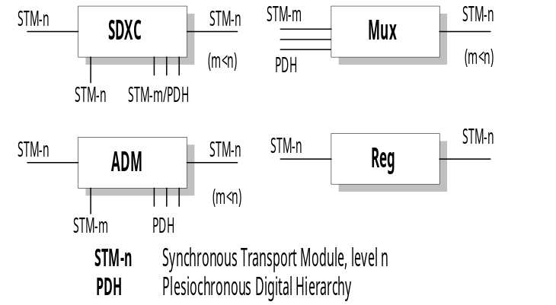
รูปที่ 1 แสดงอุปกรณ์ SDH Network

2.1 Digital Cross-connection
การประยุกต์ที่ทำให้ SDH มีการพัฒนาจาก PDH คือส่วนของ Cross-Connection Cross-Connection ถูกใช้ในที่มีระบบการส่งข้อมูล 2 ระบบ ซึ่งแต่ละระบบต้องการส่งข้อมูลที่เป็นแบบอัตราความเร็วต่ำ ระหว่าง 2 ระบบนั้น ถ้ามีการใช้ Cross-Connection ใน PDH สัญญาณที่เข้ามาจะถูกดีมัลติเพล็กซ์ ในระดับที่เกิดการแลกเปลี่ยนข้อมูล จะมีการดีมัลติเพล็กซ์ ทุกช่องสัญญาณถึงแม้ช่องสัญญาณนั้นไม่มีการแลกเปลี่ยนข้อมูล ดังรูปที่ 2 ในระบบ SDH จะมีการระบุส่วนที่สัญญาณจะถูก Cross-Connect
โครงสร้างสัญญาณของ PDH และ SDH แสดงในรูปของกล่อง ดังรูปที่3 ใน Box ของทั้ง 2 ระบบจะประกอบไปด้วยโอเวอร์เฮด และหมายเลขของช่องเสียบ ซึ่งแต่ละอันจะบรรจุสัญญาณระดับต่ำ สัญญาณนี้มีโครงสร้างที่เหมือนกันคือ ในกล่องจะประกอบไปด้วย โอเวอร์เฮดและหมายเลขของช่องเสียบ สำหรับสัญญาณระดับต่ำ บรรจุเติมในช่อง Speech-Traffic
โอเวอร์เฮด บนส่วนบนของลำดับจะบรรจุรูปแบบของ Frame-alignment ในระบบ PDH เหมือนกับในระบบ SDH Overhead จะเป็นตัวบอกให้ตัวรับทราบจุดเริ่มต้นของ Box
สัญญาณของ PDH ไม่ได้เป็นแบบซิงโครนัส ดังนั้นมันจึงจำเป็นจะต้องคอยมองหา ส่วนเริ่มต้นของกล่องของสัญญาณระดับต่ำ
สัญญาณของ SDH เป็นแบบซิงโครนัส รูปแบบนี้อนุญาตให้ สัญญาณ SDH ระดับสูงสุด ขนส่งข้อมูลบนจุดเริ่มต้นของสัญญาณ SDH ระดับต่ำสุด ดังนั้น เมื่อกล่องของสัญญาณระดับสูงสุด ถูกส่งออกมาก็จะพบส่วนเริ่มต้นของกล่องสัญญาณระดับต่ำ
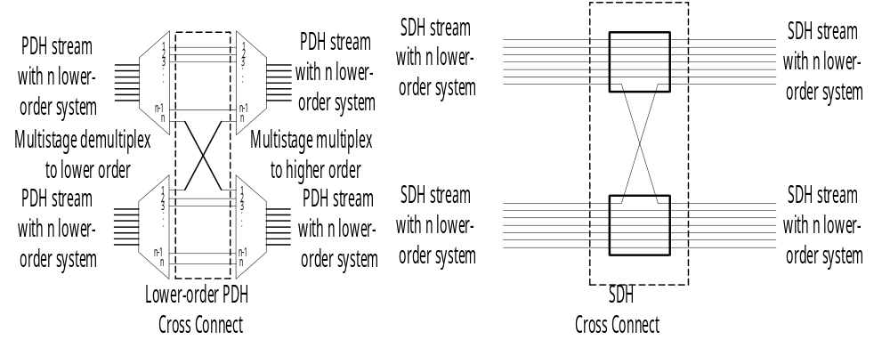รูปที่ 2 แสดง PDH และ SDH Cross-Connect
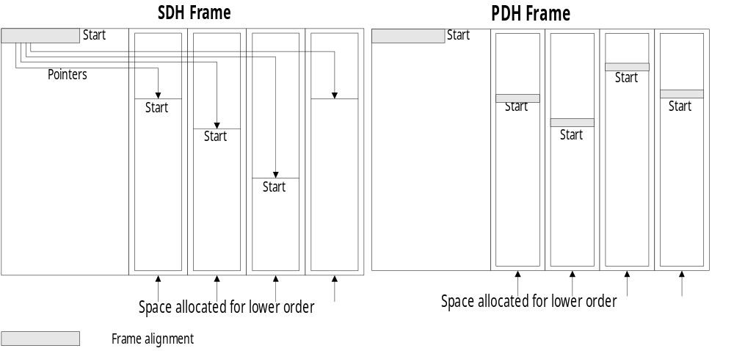
รูปที่ 3 แสดง Access to lower orders.

3. SDH Network Structures
ระดับของ สัญญาณ SDH อธิบายได้ดังนี้

ตารางที่ 1 แสดง Data rate ที่ SDH Level ต่าง ๆ
SDH Level | Data rate
STM-1 | 155520 kbit/s
STM-4 | 622080 kbit/s
STM-16 | 2488320 kbit/s

STM-n ย่อมาจาก Synchronous Transport Module level n มันใช้ในการชี้ระดับของสัญญาณ SDH อัตราความเร็วเหล่านี้จะใช้ในระบบ Network ตามที่ระบบนั้น ๆ ต้องการ โดยปกติ Core (หรือ Backbone) ของ Network จะเชื่อมต่อแบบ จุดต่อจุดที่อัตราเร็วสูงสุด เช่น STM-16 ในส่วนอื่น ๆ ก็จะแบ่งสัญญาณ ออกเป็นส่วน ๆ จนถึงระดับต่ำสุด (The Local Level) ในส่วนของ Local Ring Network จะมีตัว Add and Drop มัลติเพล็กซ์ เป็นตัวที่สนับสนุนผู้ใช้
ในอนาคต อัตราเร็วของระบบ SDH อาจจะเป็น STM-64 ซึ่งอัตราความเร็ว 9953280 Mbit/s SDH และ PDH จะถูกแบ่งการทำงานออกเป็นส่วน โดย PDH จะอยู่ระหว่าง SDH island 2 ข้าง โดยทั่วไป ตัว Mixture จะมีความเร็วสูงสุด คือ STM-16 สัญญาณ PDH 140 Mbit/s จะถูกส่งมาบนสัญญาณ STM-16 ระบบ PDH จะเชื่อมต่อโดยตรงกับ SDH islands ระบบผสมนี้จะไม่ใช้ระบบ SDH ที่แท้จริง แต่จะทำให้ระบบมีความสามารถสูงขึ้น เมื่อเปรียบเทียบกับ ระบบ PDH อย่างเดียว

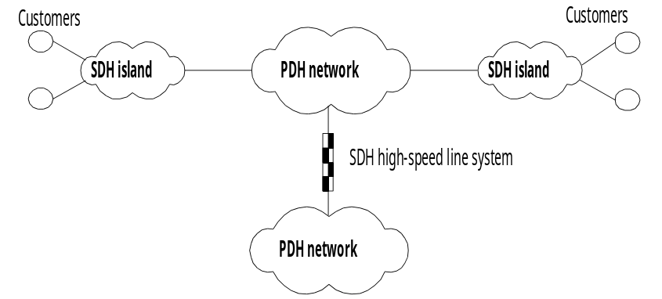

รูปที่ 4 แสดงการรวมระบบ PDH และ SDH Network

่

4. SDH Structure
ระบบ SDH สร้างจากการนำส่วนแต่ละส่วนมาต่อกัน เมื่อนำส่วนต่าง ๆ มาต่อจะได้ทางเดินในการสื่อสารดังแสดงในรูปที่ 5
ข้อมูลข่าวสารความเร็ว 2048 kbit/s จะถูก Load แล้วส่งไปยังระบบที่ต้องการที่ส่วนของ Low-order Path-access Point ตัว Lower-order Path-access Point จะเข้าไปในระบบ SDH ได้โดยตรง ในส่วนของ Low-order Path ซึ่งจำนวน Low-order Path หลาย ๆ สัญญาณจะถูก มัลติเพล็กซ์ เห็นเป็น High-order Path ซึ่งทั้งสอง Level จะเป็นการเชื่อมต่อแบบ End-to-End ระหว่างจุด 2 จุด ที่ทำการ Access
Physical Line จะมีจุดสิ้นสุดที่ตัว Multiplexer อาจเป็นตัว Multiplexer แบบเดี่ยว ๆ หรือเป็นแบบ หลาย ๆ Multiplexer ซึ่งตัว Multiplexer เหล่านี้เป็นส่วนหนึ่งของตัว Add-and-Drop Multiplexer หรือในตัว Synchronous Digital Cross Connect ระหว่างตัว Multiplexer จะมีตัว regenerator วางอยู่ระหว่างทางเพื่อทำให้สัญญาณที่ส่งไม่หายไป ซึ่งจะมีการกำหนดระยะระหว่างตัว Multiplexer และระยะระหว่างตัว Regenerator

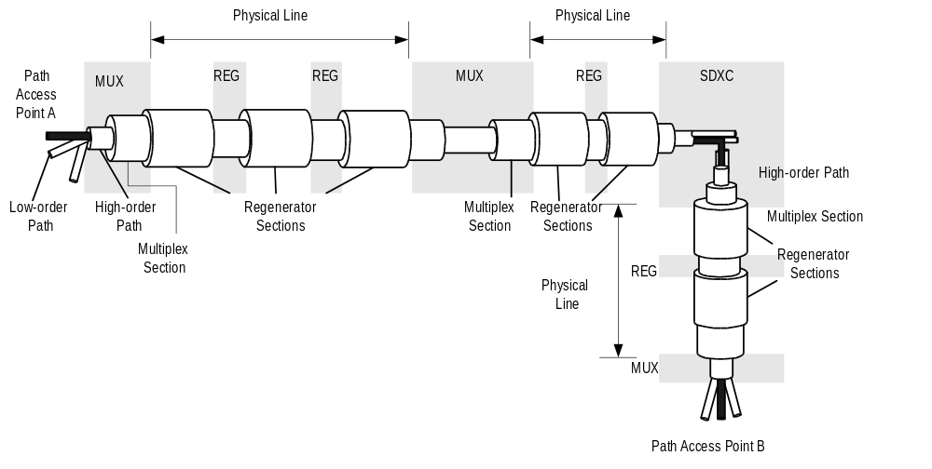
รูปที่ 5 แสดงทางเดินของ SDH Network

5. โครงข่ายของระบบ SDH
ผลของการจัด Frames Structure ที่ล้ำสมัยและความสามารถทางด้าน OA & M ของระบบ SDH ทำให้อุปกรณ์ SDH สามารถทำการจัดเครือข่ายที่มีรูปแบบหลายหลาย และมีความยึดหยุ่นสูงมาก โดยรูปแบบการจัดเครือข่ายจะมีรูปแบบต่าง ๆ ดังแสดงในรูปที่ 6 โดยมีรายละเอียดดังนี้
1. เครือข่ายลักษณะจุดต่อจุด (Point to Point) การจัดเครือข่ายลักษณะนี้จะเป็นรูปแบบเดียวกับการจัดเครือข่ายเชื่อมโยงของ PDH นั้นเอง หากแต่ว่าอุปกรณ์ SDH จะสามารถแยกสัญญาณในระดับต่าง ๆ ได้ง่ายกว่ามาก เนื่องจากการดีมัลติเพล็กซ์ สัญญาณจากระดับสัญญาณ STM-N ลงสู่สัญญาณในระดับต่ำ (เช่น 2 Mbps ) กระทำเพียงขั้นตอนเดียว ผิดกับระบบ PDH ที่จำเป็นต้องผ่านอุปกรณ์ดีมัลติเพล็กซ์หลายขั้น
2. เครือข่ายในรูปแบบกระจาย (Star) การใช้อุปกรณ์ SDH ประเภท Cross Connect หรือ อุปกรณ์ Branching จะทำให้สามารถจัดเครือข่ายแบบกระจายได้ ตัวอย่างเช่น การใช้อุปกรณ์ Cross Connect เป็นศูนย์กลางในการจัดหาทราฟฟิกและรับส่งสัญญาณจากอุปกรณ์ปลายต่าง ๆ โดยคุณสมบัติที่เด่นของอุปกรณ์ จะทำให้เครือข่าย SDH แบบกระจายมีข้อได้เปรียบกว่าเครือข่าย PDH ตรงที่การแยกสัญญาณ ณ จุดปลาย จะกระทำได้เพียงขั้นตอนเดียวและการเปลี่ยนแปลงรูปแบบและขนาดของสัญญาณจะกระทำได้ง่ายกว่า
3. เครือข่ายลักษณะลูกโซ่ (Chain) อุปกรณ์ Add Drop Multiplexer , อุปกรณ์มัลติเพล็กซ์และอุปกรณ์ปลาย ของ SDH สามารถนำมาใช้จัดเครือข่ายแบบลูกโซ่เพื่อให้การจัดแบ่งทราฟฟิกในเส้นทางใดเส้นทางหนึ่งเป็นไปอย่างมีประสิทธิภาพ ตัวอย่างเช่น การจัดเครือข่ายเพื่อรองรับบริการดิจิตอลแก่พื้นที่ย่านธุรกิจสามารถกระทำได้ง่าย โดยเพียงแต่วางข่ายสายเคเบิลใยแก้ว เพียง 2 คู่ ไปตลอดแนวถนน และต่อ อุปกรณ์ Add Drop Mux. เป็นลูกโซ่ ณ จุดที่สำคัญจุดต่าง ๆ โดยเครือข่ายอาจจะมีความจุเริ่มต้นที่ระดับ STM-4 และในอนาคตถ้าหากมีความต้องการใช้งานในความจุดอื่นๆ เพิ่มขึ้น ก็เพียงแต่ต่ออุปกรณ์ Add Drop Mux. อนุกรมเข้ากับเคเบิลใยแก้ว 2 คู่นั้น ณ จุดต่าง ๆ ที่ต้องการ โดยไม่ต้องวางเคเบิลใหม่ หรือในกรณีที่ความต้องการใช้งานเพิ่มขึ้นสูงมาก ผู้ให้บริการจะสามารถเปลี่ยนความเร็วในการรับ-ส่ง สัญญาณในเครือข่ายลูกโซ่จาก STM-4 เป็น STM-16 ได้โดยง่าย
อุปกรณ์ต่าง ๆ ในระบบ SDH นี้จะมีส่วนของ Optical Line Interface เป็นแบบ 1:1 พร้อมทั้ง Protection Switch ซึ่งจะทำหน้าที่เปลี่ยนเส้นทางการรับ-ส่ง สัญญาณมายังคู่เคเบิลใยแก้วสำรองอัตโนมัติ ทำให้เครือข่ายมีความเชื่อถือ (Reliability) สูงต่อการขัดข้องของสายเคเบิลใยแก้ว โดยการวางสายเคเบิลหลักและเคเบิลสำรองคนละเส้นทาง ดังรูปที่ 7 เป็นการเพิ่ม Fault Tolerance

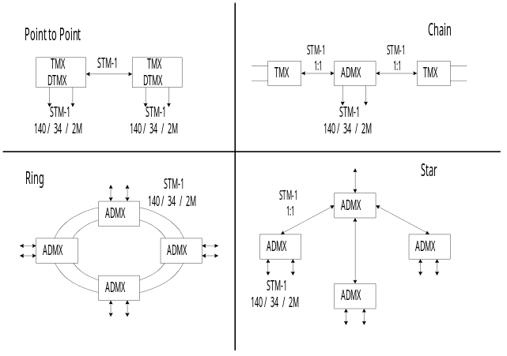
รูปที่ 6 แสดง Network Topology รูปแบบต่าง ๆ ของเครือข่าย SDH

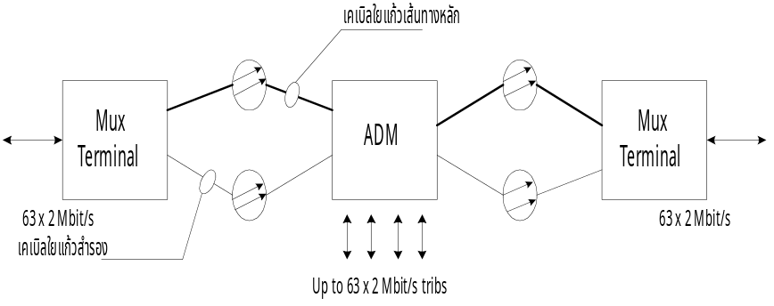
รูปที่ 7 แสดงการจัดวางเคเบิล 2 เส้นทาง เพื่อเพิ่ม Fault Tolerance แก่เครือข่ายลูกโซ่

4. เครือข่ายลักษณะวงแหวน (Ring) และวงแหวนหลายขั้น (Multiple Ring)
เครือข่ายแบบวงแหวนนี้ นับได้ว่าเป็นเครือข่ายที่ได้รับการกล่าวขวัญในระบบ SDH มากที่สุด เนื่องจากมีคุณสมบัติที่เด่นล้ำในแง่ความยืดหยุ่นของเครือข่าย ความเชื่อถือได้ของเครือข่ายและการใช้ความจุของช่องสัญ ญาณในเครือข่ายอย่างมีประสิทธิภาพโดยคุณสมบัติต่าง ๆ ของเครือข่ายวงแหวน มีรายละเอียดดังนี้
4.1 ความยืดหยุ่นของเครือข่าย เครือข่ายวงแหวนของ SDH จะสามารถเพิ่มและลดทราฟฟิก ณ จุดต่าง ๆ ได้ตามความต้องการใช้งานในเวลา ต่าง ๆ ที่ให้สามารถรองรับบริการการส่งข้อมูลความเร็วสูง (รูปแบบหนึ่งของบริการลักษณะการบริการพร้อมกันหลายเมกกะบิต) ของผู้ใช้บริการ ณ จุดต่าง ๆ กันที่มีช่วงเวลาที่ใช้งานไม่ได้ตรงกันได้
4.2 ความเชื่อถือได้ของโครงข่าย อุปกรณ์ Add Drop Mux. ของ SDH มีคุณสมบัติ “ การรักษาตัวเอง ” หรือการแก้ไขเหตุขัดข้องอัตโนมัติ โดยคุณสมบัติของอุปกรณ์ที่มี Protection Switch และส่วนของ Line Interface ที่จัดรูปแบบในลักษณะ 1:1 ทำให้เครือข่ายมีความเชื่อถือที่สูงมา โดยการต่อเครือข่ายวงแหวนจะทำการเชื่อมอุปกรณ์ Add Drop Mux. ด้วยเคเบิลใยแก้วจำนวน 2 คู่ (1 คู่ใช้งาน และอีก 1 คู่เป็น Protection path)
จากรูปที่ 8 จะเห็นได้ว่า เมื่อเคเบิลใยแก้วที่เชื่อมระหว่างจุดที่เกิดขัดข้องขึ้นอุปกรณ์ Add Drop Mux. ที่ปลายทางทั้งสอง จะทำการแจ้งเหตุขัดข้องแก่อุปกรณ์ต่าง ๆ ในวงแหวนและนำสายเคเบิลใยแก้วคู่สำรองมาใช้งาน เพื่อให้รูปแบบของเครือข่ายยังคงที่ลักษณะเป็นวงแหวนเช่นเดิมโดยอัตโนมัติ นอกจากนี้เครือข่ายลักษณะวงแหวนจะมีข้อเด่นกว่าเครือข่ายแบบลูกโซ่ตรงที่ว่า การขัดข้องของอุปกรณ์ ณ จุดใดจุดหนึ่งในเครือข่ายจะไม่ส่งผลกระทบต่อทั้งเครือข่าย โดยเมื่อเกิดเหตุขัดข้อง ณ อุปกรณ์ที่จุดใดจุดหนึ่ง เครือข่ายจะทำการตัดจุดนั้นออก โดยทำการส่งสัญญาณผ่านเคเบิลใยแก้วสำรองเพื่อคงรูปวงแหวนดังเดิม

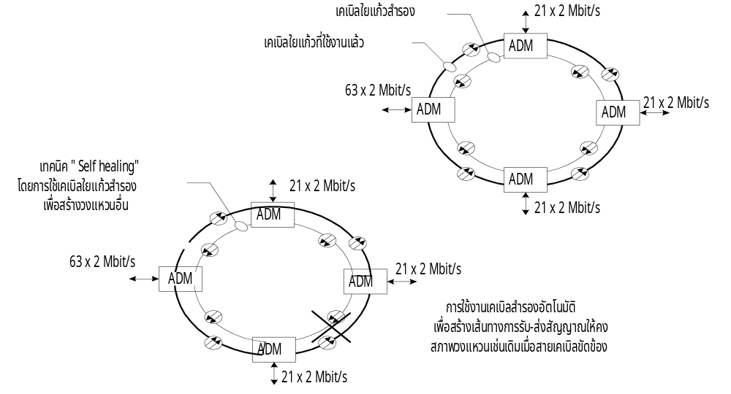
รูปที่ 8 แสดงลักษณะเด่นของเครือข่ายแบบวงแหวนในการป้องกันการขัดข้องของเคเบิลอย่างอัตโนมัติ

4.3 การใช้ความจุของช่องสัญญาณอย่างมีประสิทธิภาพ เครือข่ายวงแหวนจะสามารถใช้ความจุของช่องสัญญาณของเครือข่ายอย่างมีประสิทธิภาพเพราะเครือข่ายจะสามารถจัดทราฟฟิกได้ตามความเหมาะสมเพื่อตอบสนองตามความต้องการของแต่ละจุดในเวลาต่าง ๆ
การใช้อุปกรณ์ Cross Connect ในเครือข่ายระดับต่าง ๆ จะเป็นการเพิ่มความยืดหยุ่นแก่เครือข่าย และเป็นการเพิ่มความเชื่อถือของเครือข่ายให้สูงมากขึ้น เช่น การแก้ไขเหตุขัดข้องของเครือข่าย ( Restoration ) หรือการใช้อุปกรณ์ Cross Connect ที่มีการสลับช่องสัญญาณในระดับต่ำ เช่น 64 Kbps หรือ 2.048 Mbps จะทำให้เครือข่ายดังกล่าวมีความสามารถของข่ายเชื่อมโยงและชุมสายร่วมกัน (Transwitching) นอกจากนี้เครือข่าย SDH ทั้งหมดจะถูกควบคุมโดยระบบบริหารเครือข่ายเพียงระบบเดียวจากศูนย์อันจะเป็นการเพิ่มประสิทธิภาพการทำงานและเป็นการลดค่าใช้จ่ายในการดำเนินการ

6. วิธีการป้องกันโครงข่าย
6.1 ผลกระทบที่เป็นสาเหตุให้เกิดการสวิทซ์ของระบบป้องกัน
การสวิทช์ของระบบป้องกันมีสาเหตุมาจากการเกิด Signal Fail (SF) และ Signal Degrade (SD) การเกิด SF เป็นการแสดงถึง Serious Failure ซึ่งถูกแจ้งโดยสัญญาณ AIS (Alarm Indication Signal) ส่วนการเกิด SD แสดงถึงผลที่รุนแรงน้อยกว่า
เงื่อนไขที่แตกต่างกัน ถูกนำมาใช้ในการทำให้เกิดการสวิทช์ของระบบป้องกัน ขึ้นอยู่กับวิธีการป้องกันแต่ละวิธี วิธีการป้องกันแบบ MS trail protection จะใช้เงื่อนไขที่มาจากเลเยอร์ OS ,RS และ MS ส่วนวิธีของ Path Protection นั้น นอกเหนือจากเลเยอร์เหล่านี้แล้ว ยังใช้เงื่อนไขจาก Path Layer มากำหนดการสวิทช์ของระบบป้องกันอีกด้วย
- ผลที่ทำให้เกิดการสวิทช์ของวิธีการป้องกันแบบ MS trail protection
ผลดังกล่าวที่ได้จากส่วนของ Optical section คือ loss of signal (LOS) ซึ่งจะถูกตรวจจับเมื่อระดับสัญญาณอินพุทต่ำเกินไป และมักเป็นการแสดงว่าเคเบิลได้ขาดหรือการเชื่อมต่อเกิดล้มเหลว ส่วนฟังก์ชั่นของ Regenerator Section จะคอยเฝ้าตรวจการเกิด Loss of Frame (LOF) และ Trace Identifier Mismatch (TIM) จากไบท์ที่อยู่ใน RSOH (Regenerator Section Overhead) โดย LOF จะถูกตรวจจับเมื่อไม่สามารถหาจุดตั้งต้นเฟรมที่ถูกต้องได้ และสัญญาณที่มาจากต้นทางที่ผิดพลาดจะทำให้เกิดการตรวจจับ TIM MS trail terminator สามารถที่จะตรวจจับสัญญาณบอกเหตุ เช่น Remote Defect Indicator (RDI) , Alarm Indication Signal (AIS) และ Signal Degraded (DEG) จาก MSOH (multiple section overhead) โดย RDI จะเก็บข้อมูลเกี่ยวกับ far-end และไม่ก่อให้เกิด SF หรือ SD ดังนั้นจึงไม่ทำให้เกิดการสวิทช์ของการป้องกัน ส่วนข้อมูล MS-AIS จะถูกรายงานโดย AIS ที่ MS และ DEG จะถูกตรวจจับเมื่อผลของความผิดพลาดของสัญญาณที่เข้ามาต่ำกว่าระดับที่ต้องการ
- ผลที่ทำให้เกิดการสวิทช์ของวิธีการป้องกันแบบ Path protection
นอกเหนือจากผลกระทบที่ใช้กำหนดการสวิทช์การป้องกันของวิธี MS trail protection แล้ว วิธีการป้องกันแบบ Path Protection ในระดับความสำคัญสูง ยังกำหนดการสวิทช์จากการตรวจนับ Loss of Pointer (LOP) , Alarm Indication Signal (AIS) , Trace Identifier Mismatch (TIM) , Unequipped (UNEQ) และ Signal Degraded (DEG) การเกิด LOP และ AIS นั้นได้มาจากกลไกสถานะของ AC-pointer กลไกสถานะอาจอยู่ในสถานะการสูญเสียที่ตัวชี้ เมื่อค่าของตัวชี้ใช้การไม่ได้ และถ้ากลไกสถานะอยู่ในสถานะ AIS ดังนั้น AIS ก็จะถูกตรวจจับ ส่วนการบอกเหตุของ TIM ,UNEQ และ DEG จะได้มาจากไบท์ของ VC-4 POH (Path overhead) โดย TIM จะแจ้งว่าการเชื่อมต่อ HO-VC นั้นผิดพลาด ส่วน UNEQ จะเก็บข้อมูลว่าช่องสัญญาณที่จะรับนั้นได้ถูกดำเนินการจัดเส้นทางให้เรียบร้อยแล้วหรือยัง ซึ่งเป็นการแสดงถึงความสูญเสียของสัญญาณ ส่วน DEG จะถูกตรวจจับเมื่อ ทราฟฟิก ที่ได้รับมีคุณภาพที่แย่เกินไป
นอกเหนือจากผลกระทบที่ถูกใช้โดยวิธี Path protection ในระดับความสำคัญสูง แล้ววิธี Path Protection ในระดับความสำคัญต่ำกว่า ยังใช้ผลที่ได้จากกลไกสถานะของ TU-pointer และ VC-12 POH เพื่อใช้กำหนดเงื่อนไขการสวิทช์ของระบบป้องกัน กลไกของ TU-pointer จะตรวจจับ TU-AIS , TU-LOP และ LOM (Loss of Multiframe) โดย LOM เป็นการแสดงว่ากลไกสถานะของ TU-pointer ไม่สามารถหาหลาย ๆ เฟรมที่ถูกต้องได้ ส่วนผลกระทบที่ได้จากกลไกสถานะของ VC-12 POH ก็คือระดับความสำคัญต่ำ UNEQ , TIM และ DEG

6.2 Multiplex section trail linear protection
Multiplex section trail linear protection นำมาใช้ป้องกันส่วนของ MS trail ส่วนเดียวเท่านั้น โดยจะแทนที่ MS trail ที่กำลังใช้งานด้วย MS trail ที่สำรองไว้ป้องกัน เมื่อ trail ที่กำลังใช้งานเกิดล้มเหลว หรือการแสดงผลต่ำกว่าระดับที่ต้องการ วิธี MS trail linear protection นี้ อาจใช้การป้องกันแบบ 1+1 หรือ 1:n

6.2.1 MS trail linear 1+1 protection
- เมื่อสถานะปกติ
วิธีนี้จะใช้ Multiplex section ที่ขนานกันไป 2 ทางจากต้นทางจนถึงปลายทาง ทั้งสองทางนี้จะต้องมีความสามารถที่สามารถรองรับความสามารถสูงสุดของเส้นทางที่มีระดับความสำคัญสูงได้ รูปที่ 9 แสดงถึงวิธีการนี้ในสถานะปกติทราฟฟิกจะถูกส่งระหว่าง 2 multiplex sections นี้ แต่ละ multiplex section นี้ อาจประกอบด้วยหลาย regenerator sectionsโหนดด้านที่ส่งจะถูกบริดจ์ (Bridge) อย่างถาวร ด้วยเหตุนี้ทราฟฟิกจึงถูกส่งให้ทั้ง trail ที่กำลังใช้งาน และ trail ที่ป้องกัน เครื่องรับจะมีสวิทช์ที่ใช้ในการเลือก trail ที่ดีกว่า โดยในสภาวะปกติ trail ที่ดีกว่า โดยในสภาวะปกติ trail ที่กำลังใช้งาน จะถูกเลือก
- เมื่อสถานะ failure และใช้การสวิทช์แบบ single-ended
รูปที่ 10 แสดง link ของทิศทางเดียวจากโหนดAไปโหนด B เกิดล้มเหลวขึ้นมา ดังนั้นโหนด B จะสังเกตเห็นความล้มเหลวของสัญญาณ (SF) และจะทำการสวิทช์จาก trail ที่กำลังใช้งานไปยัง trail ที่ใช้ป้องกัน ส่วน ทราฟฟิก ในทิศทางตรงข้ามจากโหนด B ไปโหนด A จะไม่ถูกสวิทช์ ดังนั้นทราฟฟิกระหว่างโหนด A และ B จะถูกจัดเส้นทางไปคนละทางกันในกรณีที่เกิดล้มเหลว โดยใช้การสวิทช์แบบ single-ended
วิธีนี้เป็นวิธีการป้องกันอย่างง่ายสุด ไม่มีความต้องการโปรโตคอลสำหรับการสวิทช์การป้องกันเพราะว่าปลายด้านหนึ่งไม่จำเป็นต้องรู้สถานะของปลายอีกด้านหนึ่ง การสวิทช์การป้องกันเกิดขึ้นเมื่อได้รับ SD หรือ SF และมีความเร็วในการสวิทช์ได้ถึง 50 ms
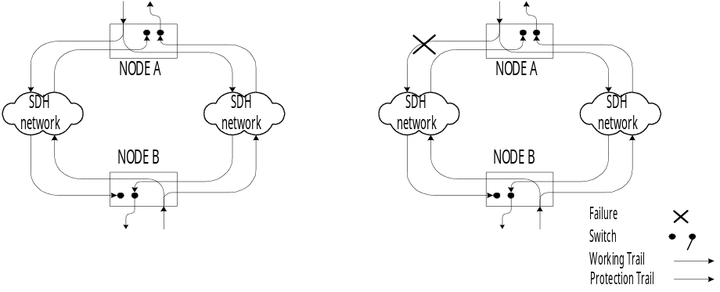
รูปที่ 9 แสดง MS trail linear 1+1 protection ภายใต้ รูปที่ 10 แสดง MS trail linear 1+1 single ended
normal condition. protection ภายใต้ failure condition.

- เมื่อสถานะ failure และใช้การสวิทช์แบบ dual-ended
รูปที่ 11 เป็นตัวอย่างของวิธีการนี้เมื่อการเชื่อมต่อระหว่างโหนด A และ B ล้มเหลวเครื่องรับที่โหนด B จะตรวจจับสัญญาณล้มเหลว (SF) และทำการสวิทช์จาก trail ที่กำลังใช้งานไปยัง trail ที่ใช้ป้องกัน และจากนั้นก็จะทำการส่งสัญญาณแสดงการเกิดความล้มเหลว ให้กับโหนด A เมื่อโหนด A ได้รับสัญญาณแสดงการเกิด SF ก็จะทำการสวิทช์จาก trail ที่กำลังใช้งานไปยัง trail ที่ใช้ป้องกัน ดังนั้นในแนวทางของวิธีนี้ ทิศทางการส่งที่ไม่ได้รับผลกระทบก็จะถูกสวิทช์ด้วย ดังนั้น ทราฟฟิก จึงมีเส้นทางที่ไปในทางเดียวกันทั้งสองทิศทาง
วิธีนี้ซับซ้อนมากกว่าแบบ Single-ended เล็กน้อย โปรโตคอล APS (automatic protection switching) ถูกต้องการเพื่อใช้ส่งและรับ bridge request และ bridge status information ระหว่างโหนด อย่างไรก็ตามวิธีนี้ค่อนข้างง่ายที่จะทำขึ้นมา และเวลาของการสวิทช์ 50 ms ก็สามารถทำได้
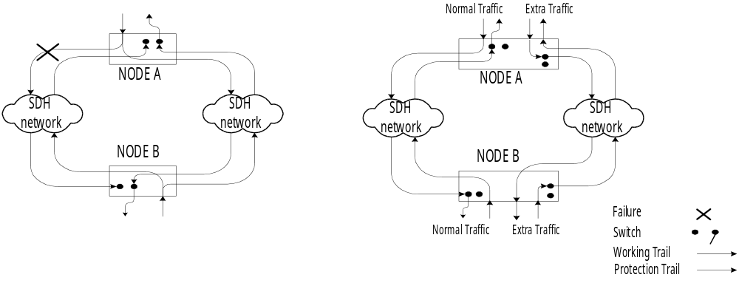
รูปที่ 11 แสดง MS trail linear 1+1 dual ended รูปที่ 12 แสดง MS trail linear 1:1 protection ภายใต้
protection ภายใต้ failure condition. normal condition.

6.2.2 MS trail linear 1:n protection
- เมื่อสถานะปกติ
วิธีนี้ใช้ในการป้องกัน trail ที่กำลังใช้งานอยู่ n trail ด้วย trail ที่สำรองไว้ป้องกัน 1 trail การป้องกันแบบ 1:n บ่อยครั้งถูกเรียกว่าเป็นการป้องกันที่ใช้ร่วมกัน เพราะว่าในสภาวะปกติ แต่ละ trial ที่กำลังใช้งานมีสิทธิที่จะใช้ trail ที่สำรองไว้ป้องกัน ตามปกติแล้วในสภาวะปกติ trail ที่สำรองไว้ป้องกัน จะมี extra traffic ซึ่งเป็น ทราฟฟิกที่มีความสำคัญต่ำวิ่งอยู่ แต่ทราฟฟิกนี้จะถูกตัดทิ้งไปเมื่อ trail นี้ถูกนำไปใช้ป้องกัน trail ใด trail หนึ่งใน n trail ที่เกิดล้มเหลวขึ้นมา
รูปที่ 12 แสดงตัวอย่างของวิธีนี้ที่ใช้การป้องกันแบบ 1:1 ซึ่งเป็นกรณีหนึ่งของ 1:n (n = 1) โดยมีช่องสัญญาณที่กำลังใช้งานอยู่ช่องเดียวเท่านั้น โหนด A และ B จะส่ง ทราฟฟิก ปกติที่ถูกป้องกันบน trail ที่กำลังใช้งานและส่ง extra traffic ที่ไม่ถูกป้องกันบน trail ที่ใช้ป้องกัน เครื่องรับก็จะทำการเลือกทราฟฟิกปกติจาก trail ที่กำลังใช้งานและ extra traffic จาก trail ที่ใช้ป้องกัน
- เมื่อสถานะ failure และใช้การสวิทช์แบบ single-ended
รูปที่ 13 แสดงตัวอย่างของวิธีนี้เมื่อ ทราฟฟิก ปกติจากโหนด A ไปโหนด B ล้มเหลวขึ้น โหนด B จะตรวจรับสัญญาณล้มเหลว (SF) นี้และส่ง bridge request ไปยังโหนด A โหนด A จะทำการบริดจ์และส่งสัญญาณการรับรู้ มาให้โหนด B ซึ่งโหนด B ก็จะสวิทช์จาก trail ที่กำลังใช้งานไปยัง trail ที่ใช้ป้องกัน ส่วนทิศทางการส่งที่ไม่ได้รับผลกระทบ จะไม่ถูกสวิทช์
โปรโตคอล APS นำมาใช้เพื่อให้การทำงานของสวิทช์เหมาะสมที่โหนดด้านส่งและโหนดด้านรับ และเช่นเดียวกับกรณีก่อน ๆ เวลาที่ใช้สำหรับการสวิทช์ป้องกัน เพียง 50 ms เท่านั้น
- เมื่อสถานะ failure และใช้การสวิทช์แบบ dual-ended
วิธีการสวิทช์แบบ dual-ended จะต่างจากวิธีการสวิทช์แบบ single-ended ตรงที่ทิศทางการส่งที่ไม่ได้รับผลกระทบ ก็จะถูกสวิทช์ไปยังช่องสัญญาณป้องกันภายหลังการเกิด failure
รูปที่ 14 แสดงวิถีการแบบนี้เมื่อ ทราฟฟิก ที่ส่งจากโหนด A ไปโหนด B fail โหนด B จะตรวจจับสัญญาณล้มเหลว (SF) เลิกการส่ง extra traffic และส่ง bridge request ไปยังโหนด A โหนด A ก็จะทำการบริดจ์และส่งสัญญาณการรับรู้กลับมายังโหนด B ซึ่งโหนด B ก็จะทำการบริดจ์ สวิทช์ และแจ้งโหนด A โหนด A ก็จะเลือกทราฟฟิกปกติจาก trail ที่ใช้ป้องกันเป็นอันสิ้นสุดกระบวนการ
โปรโตคอล APS นำมาใช้ผสานการทำงานของบริดจ์และสวิทช์ เวลาที่ใช้สำหรับการสวิทช์ที่ต้องการคือ 50 ms
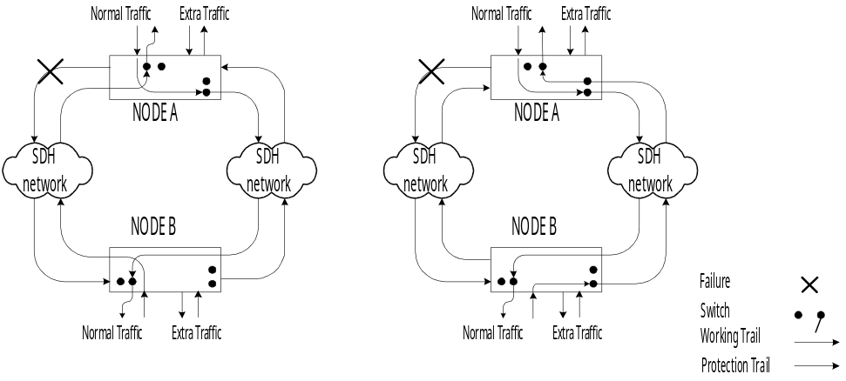
รูปที่ 13 แสดง MS trail linear 1:1 single ended รูปที่ 14 แสดง MS trail linear 1:1 dual ended protection ภายใต้
protection ภายใต้ failure condition. ภายใต้ failure condition.
6.3 Multiplex section trail shared protection rings
Multiplex section trail shared protection rings (MS-SPRING) เป็นวิธีการป้องกัน multiplex section อันเนื่องมาจากการเชื่อมต่อล้มเหลวและจุดที่ล้มเหลว ซึ่งถูกตรวจจับโดย regenerator หรือ multiplex sections ระดับที่สำรองไว้ป้องกัน ถูกนำมาใช้ร่วมกันเพื่อป้องกัน ระดับที่กำลังใช้งานของ multiplex section ใดๆ ที่อยู่ในวงแหวน วิธีการป้องกันแบบนี้อาจเป็นแบบ 2-fiber ring หรือ 4-fiber ring

6.3.1 2-fiber MS trail shared protection ring
วงแหวนที่ใช้วิธีนี้จะเป็นวงแหวนแบบ 2 ทิศทาง (Bi-Directional) แต่ละทิศทางใช้ Fiber 1 Core Capacity ทั้งหมดใน 1 Multiplex Section หรือ 1 core จะถูกแบ่งเป็น 2 ส่วนเท่า ๆ กัน ส่วนหนึ่งสำหรับใช้งานตามปกติ อีกส่วนหนึ่งสำรองไว้ใช้ป้องกัน ในกรณีของสัญญาณ STM-16 8 AUG แรกเป็นช่องสัญญาณใช้งานตามปกติส่วน 8 AUG สุดท้ายใช้เป็นช่องสัญญาณสำรองไว้ป้องกัน ในกรณีที่เกิดล่มเหลว ทราฟฟิกที่ถูกขัดจังหวะ จะถูกบริดจ์ให้ส่งในทิศทางตรงกันข้ามโดยใช้ ความสามารถที่สำรองไว้ใน Fiber อีก Core หนึ่ง
รูปที่ 15 แสดงการทำงานของวงแหวน ที่ใช้วิธีการป้องกันแบบนี้ ทราฟฟิกจะถูกส่งจากโหนด A ไปโหนด C และกลับกัน ทราฟฟิก อาจจะไปทางด้านโหนด B หรือโหนด D แต่ ทราฟฟิก ทั้งขาไปและขากลับจะต้องไปทางด้านเดียวกัน
ในกรณีที่เกิดล้มเหลวขึ้นมา สวิทช์ป้องกันที่อยู่ทั้งสองข้างของจุดที่เกิดล้มเหลว จะทำงานโดยจะสวิทช์ ทราฟฟิก จากระดับที่ใช้งานไปยัง ระดับที่สำรองไว้ป้องกันในอีก Core หนึ่ง และในทำนองกลับกัน ก็จะสวิทช์ ทราฟฟิกจากระดับที่สำรองไว้ป้องกันไปยังระดับที่มีไว้ใช้งานตามปกติในอีก Core หนึ่งด้วย ในกรณีของ STM-16 AUG หมายเลข 1 จะถูกวนหรือลูป (Loop) ไปยัง AUG หมายเลข 9 AUG หมายเลข 2 ถูกลูปไปยัง AUG หมายเลข 10 AUG หมายเลข 3 ถูกลูปไปยัง AUG หมายเลข 11 เรื่อยไปจนถึง AUG หมายเลข 8 ถูกลูปไปยัง AUG หมายเลข 16
การลูปป้องกันจากการที่การเชื่อมต่อล้มเหลวแสดงในรูปที่ 16 ทราฟฟิก ใช้งานที่ถูกส่งจากโหนด A ไปโหนด C จะถูกบริดจ์ในโหนด B ไปเข้า Trail ป้องกันในอีก Core หนึ่ง แล้ววิ่งผ่านโหนด A และ D ไปยังโหนด C ซึ่งจะถูกสวิทช์กลับเข้า Trail ใช้งานใน Core เดิม
วิธีการป้องกันแบบนี้เป็นวิธีการป้องกันแบบ Dual-Ended นั้นคือทิศทางการส่งที่ไม่ได้รับผลกระทบก็จะเปลี่ยนเส้นทางด้วย เช่นทราฟฟิกจากโหนด C ไปโหนด A ต้องถูกบริดจ์ในโหนด C และส่งไปยังโหนด A โดยผ่านโหนด D, A และ B ตามลำดับก่อน ดังแสดงในรูปที่ 16
รูปที่ 17 เป็นตัวอย่างในกรณีที่เกิดการล้มเหลวที่จุด ขณะที่กำลังใช้วิธีการป้องกันแบบ 2-Fiber MS-SPRING ทราฟฟิกใช้งานที่ถูกส่งจากโหนด A ไปโหนด C จะถูกบริดจ์ในโหนด A และวิ่งไปโหนด C โดยผ่านโหนด D เมื่อมาถึงโหนด C ทราฟฟิกก็จะถูกสวิทช์กลับเข้า Trail ใช้งานใน Core เดิม ส่วนทราฟฟิกใช้งานจากโหนด C ก็จะถูกบริดจ์และถูกส่งไปยังโหนด A โดยผ่านโหนด D เมื่อมาถึงโหนด A ทราฟฟิกก็จะถูกสวิทช์กลับเข้า trail ใช้งานใน core เดิม
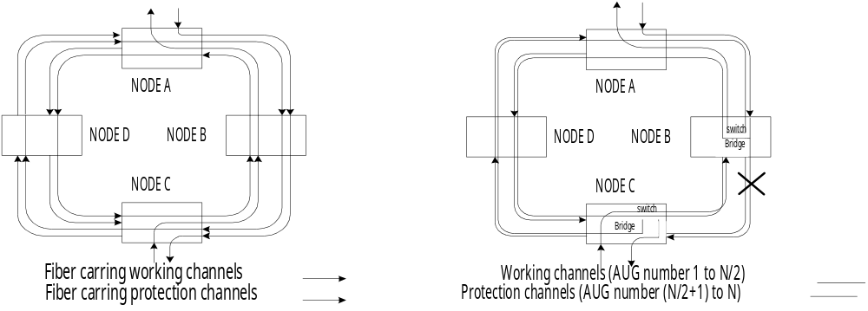
รูปที่ 15 แสดง Two fiber MS trail shared รูปที่ 16 แสดง Two fiber MS trail shared
potection ring ภายใต้ link failure. protection Ring ภายใต้ node failure.

เมื่อสามารถแก้ความล้มเหลวที่เกิดขึ้นได้แล้ว การลูปก็จะถูกยกเลิกและกลับสู่สภาพปกติ ในช่วงขณะที่ไม่มีความล้มเหลว ระดับความสามารถที่สำรองไว้ป้องกันสามารถนำมาใช้ส่ง Extra Traffic ที่มีลำดับความสำคัญต่ำกว่าและจะไม่ถูกป้องกันการบริดจ์และการสวิทช์จะถูกควบคุมด้วยโปรโตคอล APS เวลาที่ใช้ในการสวิทช์ป้องกันจากการตรวจจับ SF หรือ SD จะน้อยกว่า 50 ms สำหรับ Ring ที่มีความยาว Fiber น้อยกว่า 1200 km (ถ้าไม่มี Extra Traffic หรือ Switch Requests อยู่ก่อนหน้านี้)

6.3.2 4-fiber MS trail shared protection ring
ในวิธีนี้แต่ละโหนดถูกต่อเข้าด้วยกันด้วย Fiber 4 เส้น หรือ 4 Core ทราฟฟิกใช้งานถูกส่งแบบ 2 ทิศทางโดยใช้ Fiber 2 Core สำหรับใช้งานตามปกติ และอีก 2 Core สำหรับใช้ป้องกัน
รูปที่ 17 แสดงตัวอย่างของวงแหวนที่ใช้วิธีการป้องกันแบบนี้ในสภาวะปกติทราฟฟิก ใช้งานจะถูกส่งทาง trail ใช้งานจากโหนด A ไปโหนด C ผ่านทางโหนด B และในทิศทางกลับกันก็เช่นเดียวกันทราฟฟิกใช้งานทั้งสองทิศทางนี้ จะต้องถูกส่งไปในทางเดียวกัน
วงแหวนที่ใช้การป้องกันแบบนี้ สามารถรองรับการสวิทช์ได้ทั้งแบบ Ring Switching และ Span Switching ในกรณีของ Ring Switching Trail ใช้งานที่ล้มเหลวจะถูกแทนที่ด้วย Trail ป้องกันในทิศทางตรงกับข้ามโดยรอบวงแหวน ตัวอย่างนี้แสดงในรูปที่ 18 Trail ใช้งานที่ล้มเหลวระหว่างโหนด B และ C จะเป็นสาเหตุให้ ทราฟฟิก ใช้งานถูกบริดจ์จาก Trial ใช้งานไปยัง Trail ป้องกันในโหนด B และถูกส่งไปยังโหนด C ผ่านทางโหนด A และ D เมื่อถึงโหนด C ก็จะถูกสวิทช์กลับเข้า Trail ใช้งานเดิม กระบวนการสวิทช์จะเป็นแบบ Dual-Ended ดังนั้นแม้แต่ ทราฟฟิก ที่ไม่ได้รับผลกระทบที่วิ่งจากโหนด C ไปโหนด A ก็จะถูกลูปด้วย
ในกรณีของ Span Swiching (Span ถูกกำหนดเป็นเซ็ทของ Multiplex Section ใน Ring) วงแหวนที่ใช้การป้องกันแบบนี้ สามารถถูกใช้กับ Span Switching ได้ด้วยถ้า Trail ที่ล้มเหลวคือ Trail ใช้งานเท่านั้น ส่วน Trail ป้องกันของ Span เดียวกันยังคงใช้การได้ การสวิทช์ป้องกันจึงเป็นเพียงสวิทช์ ทราฟฟิก ส่งไปทาง trail ป้องกันที่อยู่ใน Span เดียวกับ Trail ที่ล้มเหลวเนื่องจากลักษณะการทำงานคลายกับวิธี MS trail linear 1:1 protection ทำให้ผลตอบสนองของวิธี 4-Fiber MS-SPRING ที่ใช้ Span Switching เป็นเช่นเดียวกับวิธี MS trail linear 1:1 Protection
ฟังก์ชัน Loop-back ของ Ring Switching จะป้องกันปัญหาเคเบิลขาด ที่ทำให้ทั้ง trail ใช้งานและ trail ป้องกันในทิศทางหนึ่งเกิดล้มเหลวขึ้นมา ส่วนการป้องกันของ Span switching จะป้องกันในกรณีที่สายเส้นเดียวหรือ Core เดียวเท่านั้นขาด รวมถึงกรณีที่อุปกรณ์เกิดล้มเหลวขึ้นมาด้วย การทำงานของบริดจ์และสวิทช์จะถูกควบคุมโดยโปรโตคอล APS การทำงานของโปรโตคอลและฟังก์ชั่นของวิธี 4-Fiber Multiplex Section Ring Protection ยังอยู่ในช่วงทำการศึกษาโดย ETSI ซึ่ง ณ ขณะนี้ ดูเหมือนว่าวิธี 4-Fiber MS-SPRING จะยังไม่ถูกเสนอโดย ETSI ในอนาคตอันใกล้นี้

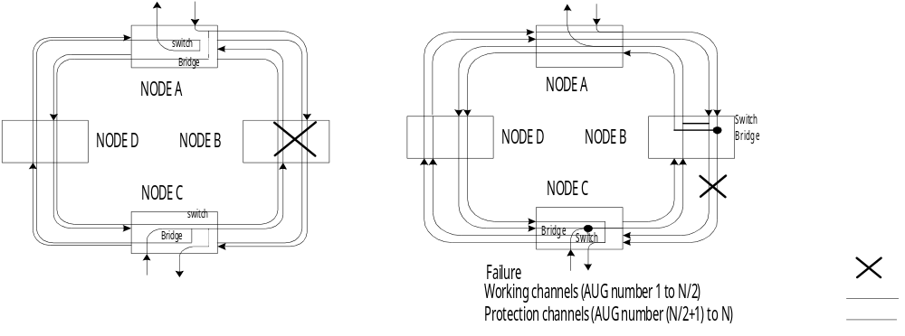
รูปที่ 17 แสดง Two fiber MS trail shared รูปที่ 18 แสดง Four fiber MS trail shared protection ring
potection ring ภายใต้ node failure. using ring ภายใต้ failure condition.

6.4 Dedicated protection rings
Dedicated protection ring (DPRING) อาจใช้การป้องกันแบบ 1+1 หรือ 1 :1 ring แบบนี้เป็นวงแหวนแบบทิศทางเดียว (undirectional ring) ซึ่งทราฟฟิกใช้งานจะถูกส่งในทิศทางหนึ่ง (ตามเข็มนาฬิกา) ถ้าเกิดล้มเหลวขึ้น trail ใช้งานจะถูกแทนที่โดย trail ที่ใช้ป้องกัน
SONET ได้เรียก Dedicated protection Ring ว่า Uni-direction Self Healing Ring (USHR) ดูรูปที่ 19 แสดงให้เห็นว่า SONET ได้แบ่ง Uni-direction Self Healing Ring ออกเป็นแบบที่ใช้ Line switching (USHR/L) และแบบที่ใช้ Path switching (USHR/P) USHR ที่ใช้ Line witching จะตรงกับ Multiplex section trail dedicated ring protection ของ ETSI และให้การป้องกันการเกิดความล้มเหลวของ Multiplex section เช่น เคเบิลขาดหรืออุปกรณ์ทางแสงเกิด failures ส่วน Uni-direction Self Healing Ring ที่ใช้ Path switching จะให้การป้องกันการเกิด failure ของ VC-trail ดังนั้นจึงถูกพิจารณาว่าเป็นวิธี path protection ด้วย ในปัจจุบัน ETSI ยังไม่มีรูปแบบการป้องกันที่ตรงกับ Uni-direction Self Healing Ring ที่ใช้ Path switching ของ SONET
รูปแบบสถาปัตยกรรมของ Dedicated protection ring ยังคงอยู่ในช่วงทำการศึกษาอยู่ การทำมาตรฐานของโปรโตคอล APS เป็นเรื่องยาก จึงทำให้เกิดความล่าช้าในการพัฒนา USHR/L ของ SONET ซึ่งต้องใช้ APS ในการสวิทช์ป้องกัน ส่วน USHR/P ไม่ต้องใช้ APS จึงถูกวางแผนที่จะนำมาใช้แต่เดิมเนื่องจากความยากในการพัฒนา USHR/L แต่ทุกวันนี้ดูเหมือนว่าการนำ APS มาใช้กับ Dedicated protection ring เป็นเรื่องง่ายขึ้น ดังนั้นจึงไม่มีการพัฒนา USHR/P อีกต่อไป อย่างไรก็ตามการทำงานของ USHR/P สามารถทำได้โดยวิธี VC trail linear 1+1 protection ทีใช้ Single-ended switching ซึ่งจะกล่าวต่อไปภายหลัง

6.4.1 Dedicated protection ring ทีใช้ line switching
Dedicated protection ring สามารถถูกใช้กับ Line switching เพื่อที่จะป้องกัน MS trail วิธีนี้จะแยก trail ที่ใช้งานกับ trail ที่ใช้ป้องกันออกจากกัน ในสภาวะปกติเมื่อไม่มีความล้มเหลว ทราฟฟิกจะถูกส่งทาง trail ที่ใช้งานเท่านั้น ส่วน trail ที่ใช้ป้องกันยังคงไม่นำมาใช้ ในกรณีที่เกิดความล้มเหลวขึ้น โหนดที่อยู่ใกล้จะลูปทราฟฟิก จาก trail ที่ใช้งานไปยัง trail ที่ใช้ป้องกัน และจะลูปกลับมายัง trail ที่ใช้งานเดิมที่โหนดอีกด้านหนึ่งที่ไม่ล้มเหลว
รูปที่ 20 แสดงการส่งทราฟฟิก ระหว่างโหนด A และ C ในสภาวะปกติ เครื่องส่งถูกต่อไปยัง trail ใช้งานเท่านั้น และเครื่องรับก็จะเลือกสัญญาณที่มาจาก trail ที่ใช้งาน ส่วน trail ที่ใช้ป้องกันจะยังไม่ถูกใช้และถูกต่อผ่านตลอดทุกโหนด
Dedicated protection ring ที่ใช้ Line switching ในสภาวะที่เกิดความล้มเหลวถูกแสดงในรูปที่ 21 โหนด C จะสังเกตการเกิดความล้มเหลว ระหว่างโหนด B และ C จากการได้รับ SF และจะทำการลูปโดยการสวิทช์จาก trail ที่ใช้ป้องกันมายัง trail ที่ใช้งาน จากนั้นก็จะส่งสัญญาณแสดงการเกิด SF ไปยังโหนด B ซึ่ง โหนด B ก็จะทำการลูปโดยการบริดจ์ทราฟฟิกใช้งานเข้าไปยัง trail ที่ใช้ป้องกันทราฟฟิกก็จะวิ่งมายังโหนด C โดยผ่านโหนด A และ D ตามลำดับ
Dedicated protection ring ที่ใช้ Line switching จะต้องใช้โปรโตคอล APS เพื่อที่จะสามารถส่งและรับ Protection switching requests และสถานะของ trail โดยรอบวงแหวน โปรโตคอลที่ถูกใช้การจะเป็นเช่นเดียวกับที่ใช้ใน Multiplex section trail linear protection ความเป็นไปได้ที่จะส่ง extra traffic ใน trail ที่ใช้ป้องกันอยู่ในช่วงระหว่างศึกษาโดย ETSI
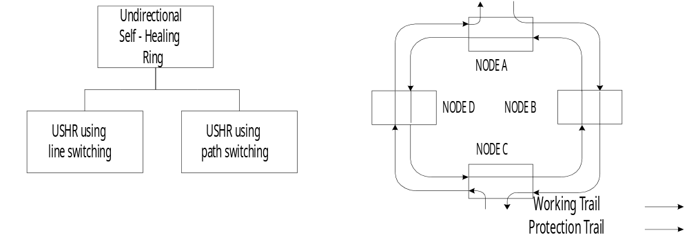
รูปที่ 19 แสดง SONET Classification for Unidirectional รูปที่ 20 แสดง DPRING using line switching under
Self-Healing Ring . normal condition.

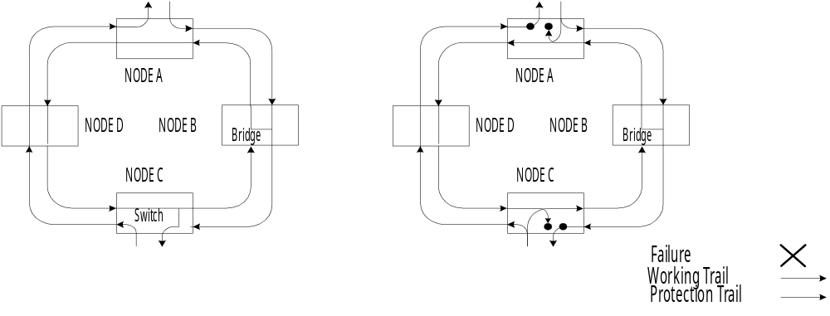
รูปที่ 21 แสดง DPRING using line switching รูปที่ 22 แสดง DPRING using path switching
ภายใต้ failure condition. ภายใต้ normal condition
.
6.4.2 Dedicated protection ring ทีใช้ path switching
Dedicated protection ring สามารถถูกใช้กับ Path switching เพื่อที่จะป้องกัน VC path ลักษณะการป้องกันแบบนี้จะเป็นแบบ 1+1 single-ended โหนดด้านส่งจะถูกบริดจ์อย่างถาวร ดังนั้นทราฟฟิกจึงถูกส่งออกไปทั้ง trail ที่ใช้งานและ trail ที่ใช้ป้องกัน ด้านเครื่องรับจะมีสวิทช์ที่ทำการเลือกสัญญาณที่จะรับเข้ามา
รูปที่ 22 แสดงการทำงานในสภาวะปกติทราฟฟิกจะถูกส่งระหว่างโหนด A และ C โหนด A และ C จะส่ง ทราฟฟิก ออกไปทั้ง trail ที่ใช้งานและ trail ที่ใช้ป้องกัน ด้านเครื่องรับก็จะทำการเฝ้าตรวจสัญญาณที่เข้ามาทั้งสองทาง เพื่อตรวจสัญญาณเตือนและเลือกรับสัญญาณด้านที่ดีกว่า ถ้าไม่มีความล้มเหลวเกิดขึ้น สัญญาณจาก trails ที่ใช้งานตามปกติจะถูกเลือก
รูปที่ 23 แสดงกรณีที่เกิดความล้มเหลวขึ้น ถ้าการเชื่อมต่อระหว่างโหนด A และ B เกิดล้มเหลวขึ้น โหนด C ก็จะสังเกตพบและทำการสวิทช์จาก trail ที่ใช้งานมายัง trail ที่ใช้ป้องกัน ส่วนทางด้านโหนด A จะไม่มีอะไรเกิดขึ้น ดังนั้น การสวิทช์ป้องกันจึงเป็นแบบ single-ended จากรูปยังพบอีกว่า ถึงแม้ทราฟฟิกจากโหนด A ไป C จะเปลี่ยนเส้นทางแต่ ทราฟฟิก จากโหนด C ไป A ยังคงไม่เปลี่ยนแปลง
การสวิทช์ป้องกันนั้นง่ายมากและไม่ต้องใช้โปรโตคอล APS การเริ่มต้นนี้จะทำการสวิทช์ขึ้นอยู่กับข้อมูลที่ได้จากการเฝ้าตรวจเส้นทาง เช่น path AIS

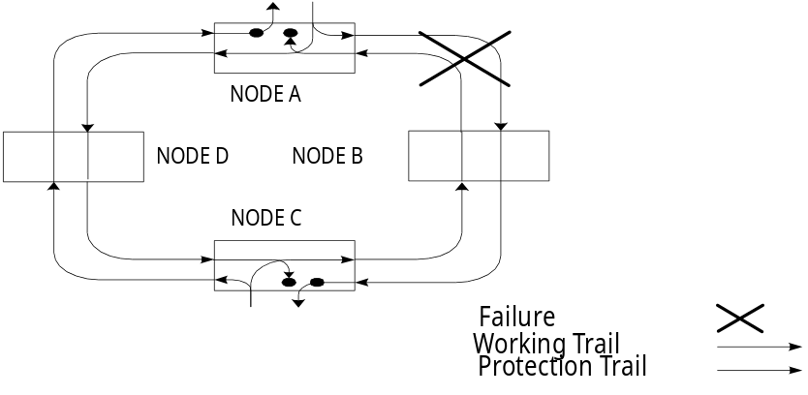
รูปที่ 23 แสดง DPRING using path switching ภายใต้ failure condition.

6.5 Subnetwork connection protection
Subnetwork connection protection (SNC) เป็นการป้องกันในระดับ Path layer ซึ่งสามารถนำมาใช้ทั้งในระดับต่ำ และระดับสูง ของ Path layer เพื่อใช้ในการป้องกันการเชื่อมต่อย่อย ๆ ที่เป็นส่วนหนึ่งของเส้นทางทั้งหมดในเครือข่าย วิธี SNC นี้บางส่วนยังคงมีการศึกษาเพิ่มเติมโดย ETSI และ ITU จึงยังไม่สมบูรณ์ 100% นอกจากนี้ควรที่จะต้องรองรับการป้องกันแบบ 1+1 และ 1:1 รวมทั้งพิจารณาที่จะรอบรับ 1:n ด้วย SNC สามารถนำมาใช้ในโครงข่ายแบบต่าง ๆ ได้ เช่น โครงข่ายแบบตาข่าย , แบบวงแหวน และอื่น ๆ หลักการทำงานของ SNC แบบ 1+1 , 1:1 และ 1:n มีลักษณะเช่นเดียวกับที่กล่าวไว้แล้ว ยกเว้นแต่ว่า SDH network อาจประกอบไปด้วยหลาย Multiplex section ก็ได้
การป้องกันแบบ SNC นี้ สามารถถูกแบ่งออกเป็น SNC/I , SNC/N และ SNC/S ทั้งนี้ขึ้นอยู่กับข้อมูลที่นำมาใช้ในการตัดสินใจในการสวิทช์ป้องกัน แนวความคิดทั่วไปของวิธีการนี้คือ ต้องการแทนที่การเชื่อมต่อที่กำลังใช้งานอยู่ ด้วยการเชื่อมต่อที่ใช้สำหรับการป้องกัน ในกรณีที่การเชื่อมต่อที่ใช้งานอยู่แต่เดิมเกิดล้มเหลว หรือมีการแสดงผลต่ำกว่าระดับที่ต้องการ
SNC/I (Inherently Monitored) จะเป็นการป้องกันการเกิดความล้มเหลวใน server layer กระบวนการป้องกัน (Protection Process) จะถูกดำเนินการโดย Client Layer และกระบวนการตรวจจับความล้มเหลว (Defect Detection Process) จะถูกดำเนินการโดย Server Layer และการตรวจจับหรือสถานะการตรวจจับหรือสถานะการตรวจจับของ Server Layer จะถูกส่งให้กับ Client Layer โดยสัญญาณ Server Signal Fail (SSF) การป้องกันแบบ 1+1 Single-Ended เท่านั้นที่สามารถนำมาใช้กับ SNC/I ได้ ซึ่งหมายความว่า เครื่องส่งจะถูกบริดจ์อย่างถาวรไปยังทางที่ใช้งานและทางที่ใช้ป้องกันทางด้านเครื่องรับก็จะเลือกทางที่การรับสัญญาณดีกว่า ดังนั้น SNC/I จึงไม่จำเป็นต้องใช้โปรโตคอล APS
SNC/N (Non-intrusively Monitored) จะเป็นการป้องกันการเกิดความล้มเหลว ใน Server Layer และการเกิดความล้มเหลวและลดระดับของสัญญาณใน Client Layer การป้องกันแบบ 1+1 Single-Ended เท่านั้นที่สามารถนำมาใช้กับ SNC/N ได้ เช่นเดียวกับ SNC/I
SNC/S (Sublayer Monitored) เป็นวิธี SNC ที่ยังคงอยู่ในช่วงทำการศึกษาอยู่โดย ETSI วิธีการนี้จะแทรก Sublayer เพิ่มเติมที่มีฟังก์ชันของ Non-intrusive monitoring trail terminator อยู่ภายใน ณ ขณะนี้ดูเหมือนว่า Sublayer ที่จะนำมาใช้คือ Tandem connection sublayer เทคนิคการเพิ่ม sublayer นี้ ทำให้สามารถใช้การป้องกันได้ทั้งแบบ 1+1 และ 1:1 การป้องกันแบบ 1+1 อาจเป็นแบบ Single-Ended หรือแบบ Dual-Ended ก็ได้ ส่วนแบบ 1:1 อาจมีการส่ง extra traffic ด้วยก็ได้ ในกรณีของการป้องกันแบบ 1+1 Dual-Ended หรือแบบ 1:1 จะต้องใช้โปรโตคอล APS ด้วย เพื่อที่จะควบคุมการบริดจ์และการสวิทช์ทั้งสองปลาย การป้องกันแบบ 1:n สามารถนำมาใช้ได้ด้วยถ้าจะมีการพัฒนาต่อไปในอนาคต การทำงานของ APS จะต้องรวดเร็วเท่าที่เป็นไปได้ เพื่อให้เวลาที่ใช้ในการสวิทช์ป้องกันเท่ากับ 50 ms.

6.6 การเปรียบเทียบวิธีการป้องกัน

ตารางที่ 2 แสดงการเปรียบเทียบวิธีการป้องกัน
 | MS trail linear protection | MS trail shared protection ring | MS rail dedicated protection ring | LO/HO SNC/I | LO/HO SNC/N
Extent of protection  - line failures  - node failures  - pointer failures  - cross-connection  - payload composition | Yes  Yes  No  No  No | Yes  Yes  No  No  No | Yes  Yes  No  No  No | Yes  Yes  Yes  No  No | Yes  Yes  Yes  Yes  No
Protection switching time | <= 50 ms | <= 50 ms | <= 50 ms | > 50 ms | >50 ms
Ability to have mixed protected/unprotected traffic | No | No | No | Yes | Yes
Ability to carry extra traffic on protection trail | Yes⁽¹⁾ | Yes | No | No | No
APS protocol | Required⁽²⁾ | Required | Required | Not Required | Not Required

ตารางที่ 3 แสดง Protection method comparison
 | Advantage | Disadvantages
MS trail linear protection | - Fast protection switching
MS trail shared protection ring | - Efficient use of traffic in uniform and site to adjacent sit traffic  - Fast protection switching | - Complex APS and ring management
MS trail dedicated protection ring | - Simper then MS-SPRING  - Fast protection switching | - No shared protection ช่วงกว้างความถี่
LO/HO SNC/I | - Easy to implement  - Possibility to protect only selected paths | - Slow protection switching ⁽¹⁾  - Detection of failures only from server layer  - Detection of the defect far away from the failure
LO/HO SNC/N | - Possibility to protect only selected paths | - Slow protection switching ⁽¹⁾  - Detection of the defect far away from the failure  - Expensive when many VCs are protected
- Not possible for 1+1 protection schemes
- Not required for 1+1 single ended protection
บทสรุป
ระบบ SDH เป็นระบบที่ใช้ในการขนส่งข้อมูลความเร็วสูง สามารถส่งข้อมูลได้สูงถึง 2 Gbit/s ซึ่งในโครงข่ายของระบบ SDH ส่วนใหญ่จะใช้สายเคเบิลใยแก้ว เป็นตัวกลางในการส่งข้อมูล มีตัว Add/Drop Multiplexer ในการรวมสัญญาณความเร็วต่ำที่ส่งมาจากอุปกรณ์ปลายต่าง ๆ ให้เป็นสัญญาณความเร็วสูงทีใช้ส่งระหว่างตัว Add/ Drop Multiplexer ซึ่งในตัว Add/Drop Multiplexer จะประกอบไปด้วยตัว มัลติเพล็กซ์ และตัว Digital Cross Connect โดยที่ตัวมัลติเพล็กซ์จะใช้ในการรวมสัญญาณความเร็วต่ำที่รับมาผ่านตัว Digital Cross Connect เพื่อใช้ในการสลับช่องสัญญาณที่จะส่งไปยังอีกที่หมายหนึ่ง ซึ่งวิธีในการเชื่อมต่อของโครงข่ายมี่ได้หลายวิธี เช่น การต่อแบบลูกโซ่ , แบบดาว , แบบจุดต่อจุด และแบบวงแหวน แต่วิธีที่นิยมมากที่สุดคือ การเชื่อมต่อแบบวงเหวนเพราะ ทำให้ระบบมีความน่าเชื่อถือมากขึ้น มีความยืดหยุ่น ทำให้มีการใช้ช่องสัญญาณอย่างมีประสิทธิภาพและทำให้ได้โครงข่ายอยู่ในรูปแบบคล้ายแบบตาข่าย ซึ่งทุก ๆ จุดสามารถติดต่อถึงกันได้มากกว่า 1 ทาง
นอกจากนี้ยังมีวิธีการป้องกันโครงข่ายเมื่อเกิดการขัดข้อง (Fail) หลายวิธี ซึ่งแต่ละวิธีจะมีข้อดีข้อเสียแตกต่างกันซึ่งทุกวิธีจะช่วยทำให้ระบบมีความน่าเชื่อถือมากขึ้น จะใช้วิธีใดนั้นก็จะต้องพิจารณาที่ความต้องการใช้งานในระบบ SDH นั้น ๆ

เอกสารอ้างอิง
- Black and Uyless, SONET and T1 : architectures for digital transport Network : Upper Saddle River,NJ : Prentice Hall PTR,e1997.
- Curtis A.Siller and Mansoor Shafi, SONET/SDH : A Sourcebook of synchronous networking : New York :IEE Press,e1996.
- เอกสารโครงการ Cheery จากบริษัท United Information Highway Co.,Ltd.
- เอกสารประกอบจากบริษัท ERICSSON.

